GUANGDONG INNOVATIVE TECHNOLOGY COLLEGE



毕业设计（论 文）

题目 | 智能轮椅
系 (部) | 智能制造系
专 业 | 机电一体化
班级 | 18一体化2班
姓名 | 高涛
学号 | 1810040211
指导老师 | 窦鲁豫 王泽鹏
系主任 | 梁柱

2020年 11月 14 日

摘 要

论文以智能轮椅为主设计，轮椅是装有轮子可以帮助替代行走的椅子，分为电动和手动折叠轮椅。用于伤员、病员、残疾人居家康复、周转运输、就诊、外出活动的重要移动工具，轮椅它不仅满足肢体伤残者和行动不便人士的代步，更重要的是方便家属移动和照顾病员，使病员借助于轮椅进行身体锻炼和参与社会活动。
普通轮椅一般由可折叠框架、前后车轮、左右护膝和脚踏板、左右可拆卸扶手、把手刹车装置、座椅、靠背有医学影像资料袋、便盆，接尿袋挂钩、电动站立等部分组成。手摇轮椅在普通轮椅基础上，增加手摇装置。电动轮椅在普通轮椅基础上，增加电子助力系统，减轻了使用者的体力消耗。智能轮椅在电动轮椅的基础上，增加了定位移动、站立移动、遥控移动以及相关互联网+辅助生活^{[1]}。
论文的内容主要包括智能轮椅的外观和功能设计，运用了包括CAD、SOLIDWORKS、Keil uVision等软件进行设计，符合人体工学。
关键词：轮椅；方便；智能生活；蓝牙检测

目 录

第一章 绪论 1
1.1引言 1
1.2课题研究背景及意义 1
1.3课题研究主要内容 1
1.4本章小结 2
第二章 设计说明 3
2.1系统总体结构设计 3
2.2微控制器的选择 3
2.3显示模块选择 4
2.3.1 LCD1602的引脚介绍 4
2.4手指心跳检测模块介绍 5
2.5蓝牙模块介绍 5
2.6声报警模块设计 6
2.7本章小结 7
第三章 总体设计 8
3.1总体方案设计 8
3.2单片机最小系统硬件设计 8
3.2.1主控电路 8
3.2.2电源电路 9
3.2.3晶振电路 10
3.2.4复位电路 11
3.2.5下载电路 11
3.3传感器模块硬件设计 11
3.3.1心率/脉搏监测电路设计 12
3.3.2蓝牙传输电路设计 12
3.4人机交互硬件设计 16
3.4.1 LCD显示模块电路设计 16
3.4.2一键报警电路设计 17
3.5本章小结 17
第四章 系统软件设计 18
4.1主程序设计 18
4.2 LCD1602显示模块软件设计 18
4.3按键模块软件设计 19
4.4蓝牙模块软件设计 19
4.5本章小结 20
第五章 硬件调试 21
5.1硬件电路板制作 21
5.1.1单片机最小系统测试 21
5.2软件仿真调试 22
5.3软硬件联合调试 24
5.3.1程序下载 24
5.4调试结果 24
5.5成本分析 25
5.6本章小结 25
参考文献 26
致 谢 27

第一章 绪论

1.1引言
我国作为人口大国，拥有很多不同年龄的人群，但随着时代的发展我国也面临了人口老龄化的的趋势，照国际标准，如果一国65岁及以上的人口占比达到7%，该国被称为老龄化社会；如果达到14%即是老龄社会；该比例达到21%则称为超老龄社会。^{[6]}
我国从2000年开始步入老龄化社会。如果未来老龄化的速度延续过去10年的平均速度，我国在2027年就会进入老龄社会，到2047年则将进入超老龄社会。伴随着年纪的变大，一些老人身体不免会出现一些问题，比如行动不便、老年痴呆等年纪病，而这就不得不使用轮椅，但是现在市面上的轮椅要不是只能人手来推，要不就是电动不安全。
考虑到上面的问题，本课题是想设计一个可以在电动轮椅的基础上增加心率监测并通过蓝牙传输信息，以及可以在紧急情况下一键报警的智能轮椅。

1.2课题研究背景及意义
伴随着现代人类生活水平的提高，对各种生活条件也有了更新，更高的要求。但是在一些行动不便和年纪大的老人的出行工具基本都是轮椅。
当然随时代的发展进步给轮椅的设计带来了极大的帮助，不再像以前只有人推得轮椅，也出现了比如电动和手动折叠轮椅。普通轮椅一般由可折叠框架、前后车轮、左右护膝和脚踏板、左右可拆卸扶手、把手刹车装置、座椅、靠背有医学影像资料袋、便盆，接尿袋挂钩、电动站立等部分组成。手摇轮椅在普通轮椅基础上，增加手摇装置。电动轮椅在普通轮椅基础上，增加电子助力系统，减轻了使用者的体力消耗^{[1]}。
本课题研究并设计一款基于单片机的蓝牙监测心率和一键报警的控制系统，通过传感器将采集的数据传送给单片机，并将其发送到手机上，在遇到危险时可以报警的，从而达到保护的目的。

1.3课题研究主要内容
本论文完成的是以STC89C52单片机为核心的蓝牙心率监测系统的设计，通过脉搏/心率传感器检测脉搏/心率将其实时显示在液晶上，再将脉搏/心率通过蓝牙模块上传到手机APP，如果心率超过150，则设备向APP发送报警信息，主要内容包括以下几个方面：
- 传感器的选择
在了解了系统设计的具体要求后，优先考虑传感器测量范围及测量精度，确保传感器可以满足设计需求，其次，再考虑工作环境、成本等限制条件。
基于STC89C52单片机的最小系统设计
选择合适的电源，本文采用USB供电，电压为5V。晶振电路及复位电路的设计，需要选择合适的晶振、电阻及电容。
a.软件设计
利用C语言分别编写各个功能模块相应的代码。在各个模块代码都调试成功后编写主函数代码，在主函数中可以直接调用之前编写好的子程序。编写完程序后，进行通过不断地修改、编译，最终，完成系统软件的编写^{[10]}。利用KEIL软件生成.HEX文件，以供下载到单片机使用。
b.实验的测试与分析
在焊接完电路板后，对系统功能的检验，报警系统运行过程中出现的问题进行行检测，并对出现的问题实施可行的解决方案。

1.4本章小结
本章主要介绍了课题的研究背景及意义，探讨了国内轮椅的发展及现状，最后简单介绍了本课题研究的只要内容及具体实施的方法。

第二章 设计说明

2.1系统总体结构设计
依照课题任务要求，采用STC89C52处理器为控制核心，通过对脉搏/心率数据采集、数据处理、数据显示、报警，最终实现对心率信息的监测与显示，以及对安全的保护的设计。在网上及图书馆查阅大量相关文献资料后，确定了以下设计方案，系统主要由传感器模块、独立按键、液晶显示和光声报警电路模块组成，系统结构框图如图2-1。

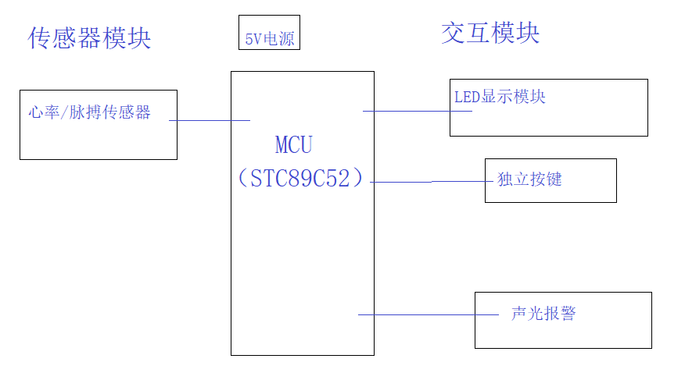
图2-1 系统结构框图

2.2微控制器的选择
微控制器是监测与防盗系统的数据处理和控制处理的主体，选型的合理性需要进行多方面的考虑，比如恶劣的工作环境对可靠性和稳定性的要求，对数据和控制处理的速率是否满足实时性要求等等。^{[3]}
本论文选择STC89C52作为微控制器，该芯片实物图所示。

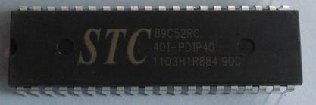
图2-2 STC89C52实物图

STC89C52是一款比较常见低功耗、高性能的8位MCU，其与AT系列单片机相比，自带4k字节EEPROM存储空间，在掉电后，里面的数据不会被清除，可以用来存放对于用户比较重要的数据。
在平时的单片机学习过程中，许多人都是直接将程序下载到单片机里运行，掉电后直接又从头开始，而本论文所设计的智能轮椅监测与防盗体统需要进行各种参数上下限的设计，并且不同的参数，如果不能将设置的参数值进行记忆并保存的话，万一系统掉电，需要大棚管理者重新到现场设置参数，十分麻烦，费时费力。^{[8]}
其实也有很多其他的方法可以实现记忆功能，但是要么需要进行外部供电，要么采用外部扩展的寄存器，都不太方便，所以本文选择STC89C52作为系统的微控制器。

2.3显示模块选择
本论文需要显示脉搏以及设置界面，里面包含字母、数字和特殊符号。若采用数码管显示，一是需要大量数码管，不美观，二是需要自己设计很多键码，编程也不是很方便；而1602液晶屏，它是一种专门来显示字母、字符、符号等的点阵型液晶模块，含有160个字形的字符发生器，^{[9]}里面的字符可以通过两条简单的函数就可以轻松显示出来，能够轻松满足本论文的显示要求，价格也适中，所以本论文选择LCD1620液晶显示屏来做本系统的显示模块。其实物图如下图。

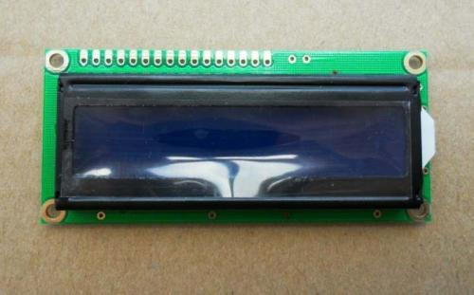
图2-3 LCD1620液晶显示屏

2.3.1 LCD1602的引脚介绍
字符型LCD1602通常有14引脚线（无背光）或16条引脚线的LCD（有背光）。引脚包括8条数据线、3条控制线和3条电源线。通过单片机向模块写入命令和数据，就可以对显示方式和显示内容做出选择。其管脚功能图2-4如表所示。

表2-4 LCD1602管脚功能图

2.4手指心跳检测模块介绍
心跳检测模块，由一个红外线发射LED和红外接收器构成。手指心跳监测模块能够测量脉搏，是这样工作的：当手指放在发射器与接收器之间，红外发射LED发射的光将穿过手指，到被接收器接收。而血压会随着脉搏变化，导致红外接收器接收到的光通量也会随之变化，因此可以通过红外光接收的情况来统计监测心跳。^{[5]}实物如图2-5

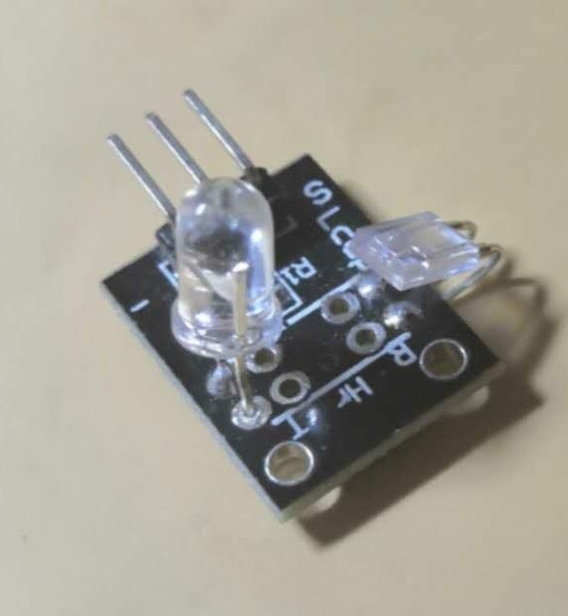
图2-5 手指心跳检测模块

2.5蓝牙模块介绍
本次论文以HC-05蓝牙模块为蓝牙传输的硬件 特征：一、无线收发：1.灵敏度(误码率)达到－80dBm2.在一定的范围内输出可调二、性能较好。完美的解决方案1.蓝牙2.0 带EDR。2.其本身带有2.4GHz 天线, 不用另外增加3.外置 8Mbit FLASH 4.低电压3.3V 工作5.可选PIO控制6.标准HCI端口(UART or USB)7.USB协议: Full Speed USB1.1, Compliant With 2.0 8.模块。
三、低功耗四、高性能无线收发系统五低成本
应用领域：1.蓝牙车载免提2.蓝牙GPS 3.蓝牙PCMCIA , USB Dongle 4.蓝牙数据传送实物^{[4]}如图2-6。

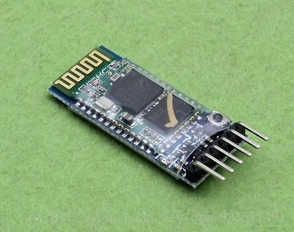
图2-6 HC-06蓝牙模块

2.6声报警模块设计
本论文光报警部分，由于本系统主要是对原理的探求，所以声音报警选用无源蜂鸣器，无源蜂鸣器利用电磁感应现象，为音圈接入交变电流后形成的电磁铁与永磁铁相吸或相斥而推动振膜发声，接入直流电只能持续推动振膜而无法产生声音，只能在接通或断开时产生声音。无源蜂鸣器的工作原理与扬声器相同。在使用方波信号源驱动的应反向并联一个二极管，防止突然断电时产生的高压反向电动势击穿其他元件以及使用寿命缩短。
有源蜂鸣器往往比无源的贵，就是因为里面多个震荡电路，只需接入额定电压的直流电即可发出指定频率的声音，频率由内部振荡电路决定，无法改变。
无源蜂鸣器的优点是：
1.制作成本低
2.声音频率范围宽，可以做出“多来米发索拉西”的效果
3.在一些特例中，可以和LED复用一个控制口
本论文采用TMB0942无源蜂鸣器作为用品，实物如图2-7

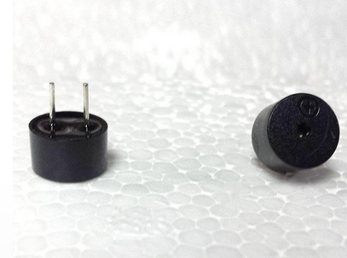
图2-7 TMB0942无源蜂鸣器

2.7本章小结
本章简单概括了系统的总体方案设计，交代了系统由那些具体的模块组成，介绍了各个模块的选型、工作原理及具体实施的设计方案。

第三章 总体设计

3.1总体方案设计
智能轮椅蓝牙心率测控制系统的硬件电路以STC89C52为控制核心，主要负责与传感器电路的通信、心率数据的处理、指令的发送以及对报警电路的控制等。本系统硬件设计采用模块化的思想，通过与各个模块的连接、通信，最终实现设计所需功能和指标。本系统硬件结构框图如图3-1所示。
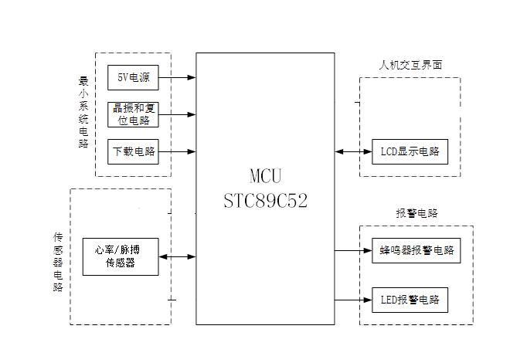
图3-1 系统硬件结构框图

3.2单片机最小系统硬件设计
单片机最小系统是整个系统的基础，在完成单片机最小系统的硬件设计的基础上，才可以进行下一步硬件设计，否则，一切都是白费功夫。在图书馆查阅了相关资料后，进行单片机最小系统的设计，其主要包括主控电路、电源电路、晶振复位电路和下载电路。

3.2.1 主控电路
本论文使用STC89C52作为主控芯片，本文所使用的管脚和功能如表3-2所示。
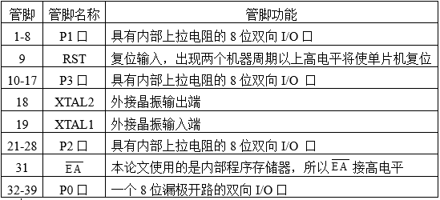
表3-2 管脚和功能

STC89C52单片机电路设计原理图如图3-3
图3-3 STC89C52单片机电路设计原理图

3.2.2 电源电路
电池可以近似看成一个电压源和一个内阻串联，考虑到电池很怕热，在高温环境下，电池内阻会变大，内阻分压变大，导致自身损耗大，输出能力变弱，所以不考虑电池供电。又因为大棚几乎都会配置家用220V的交流电，所以考虑使用USB来进行供电，只需要一根电源线、一个DC-005电源插座和一个自锁开关就可以为系统提供5V电源，既稳定，又有很强的经济性。电源电路图如图3-4

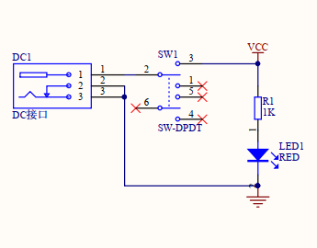
图3-4 电源电路

DC-005的1号引脚在利用USB供电后悔输出5V，2号引脚为负极动触点，与电路中所有地相连，3号引脚为负极静触点，本论文不使用。
自锁开关一共有两排引脚，每排引脚分别为两对常开和常闭触点，中间两个脚为公共脚，只需要将公共端接DC-005电源正极，常开触点接电路VCC，就可以实现开关不动不通电，按下开关即通电的功能。至此，电源电路设计已经完成。
3.2.3 晶振电路
晶振电路又可以称为时钟电路，可以为MCU提供可靠的时钟信号。本论文利用MCU内部的振荡电路以及接在XTAL1和XTAL2脚上的石英晶体，就可以产生MCU所需的时钟信号，时钟信号的频率决定了MCU的运行速度，频率越大，MCU执行指令的速度就越快。由于晶振和MCU两个引脚构成的振荡电路会产生不需要的其他频率的波，所以，厂家建议在两个引脚处接一个10-50pF的瓷片电容来增加电路的稳定性，本论文选择接入30pF的瓷片电容。晶振电路如图3-5所示。
图3-5 晶振电路

3.2.4 复位电路
在使用计算机时，当遇到死机的情况下，一般会重启计算机。类似的，当程序跑飞导致单片机无法继续工作时，就需要依靠复位电路，使单片机重新运行该程序。复位电路通常有两种，介绍如下：
首先是上电复位。该电路可以看成标准的RC充电电路，在上电的瞬间，电路中有电流流通，可以将电容C4近似看成一根导线，此时复位引脚为高电平，直到电容充电完毕，电容可以看成断路，复位引脚才变成低电平。充电时间远大于两个机器周期，该时间内，复位引脚上的高电平足以完成复位操作。
其次是按键复位，按键复位电路在调试程序过程中起到非常重要的作用，可以避免频繁的上电。当按键被按下，根据电阻串联分压原理，，R1上分到很高的电压，能够达到高电平的最低标准，从而复位引脚被置高电平，复位成功。

图3-6 复位电路

3.2.5 下载电路
本论文使用USB-TTL模块来先进性程序的下载。只需要将USB-TTL模块的TXD和RXD引脚与单片机的TXD和RXD引脚交互相连，将USB接口插入电脑，完成驱动的安装，即可使用烧写软件来进行程序的下载。
3.3 传感器模块硬件设计
信息采集系统的首要部件便是传感器，且处于系统的最前端。对于一个监测系统来讲，传感器的作用类似于人体的感官，有了传感器，处理器才能够获取外界数据和信息，才有够使自动化系统成为现实。
采用心跳检测模块来监测脉搏和心率。
3.3.1 心率/脉搏监测电路设计
因为手指心跳模块需要接住电源为3.3V，所以需要将5V电源接入AMS1117-3.3中转为3.3V，再与手指心跳模块中的VCC引脚相连。而模块又要与LM393才可以与单片机相连，其中模块的GND引脚与的LM393的IN-相连，而AO引脚则与IN+相连。
而LM393直接与单片机相连，电路设计如图3-7

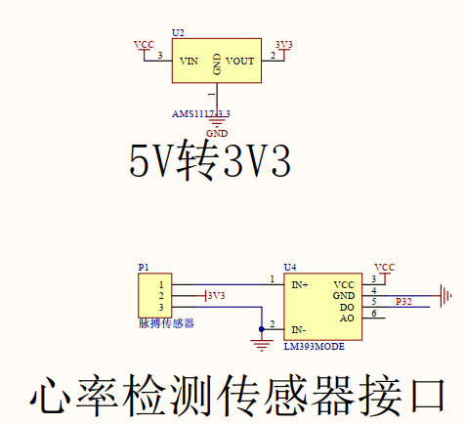
图3-7 心率/脉搏监测电路

3.3.2蓝牙传输电路设计
HC-05蓝牙模块有四个引脚，分别为VCC、GND、TXD和RXD，但是在连接单片机前要进行蓝牙调试。蓝牙模块的调试：接线，蓝牙模块的RX接转换模块的TX，蓝牙模块的TX接转换模块的RX，如下图3-8所示：
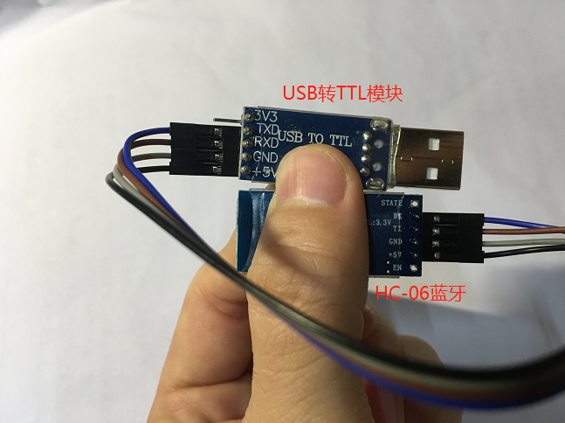
图3-8 蓝牙调节实物图
接入电脑，在PC端下载好串口调试助手，进入到调试助手，其实基本不怎么用调参数了，蓝牙模块基本都默认设置好波特率为9600，因此直接启动软件调试即可。。启动串口，成功后左下角显示成功：

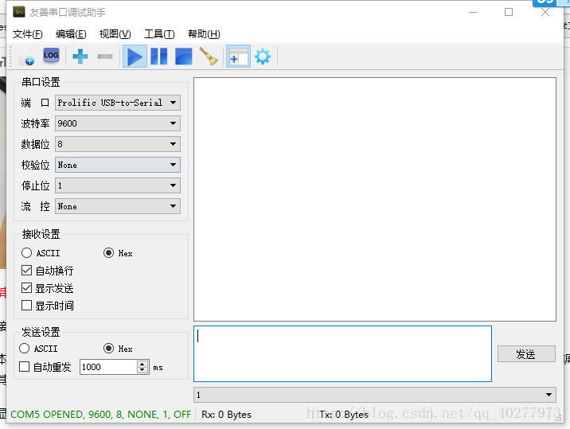
图3-9 蓝牙调节电脑软件图

发送AT指令，返回OK：

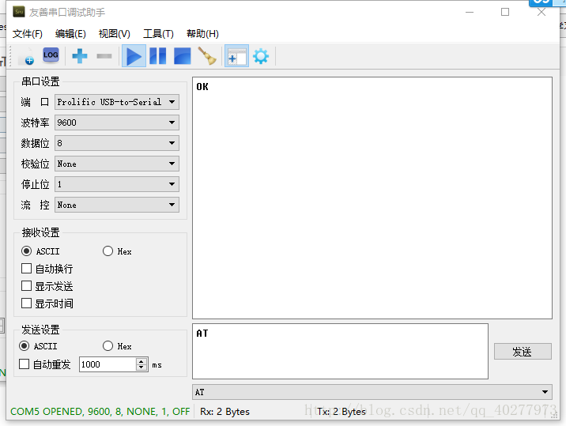
图3-10 蓝牙调试电脑软件图
表明串口正常，此时用手机连接蓝牙模块。手机端也是用到调试助手，请自行下载。搜索蓝牙模块：备注：我的蓝牙模块此前已经被我改名为Ezio，未改名前默认为HC06。

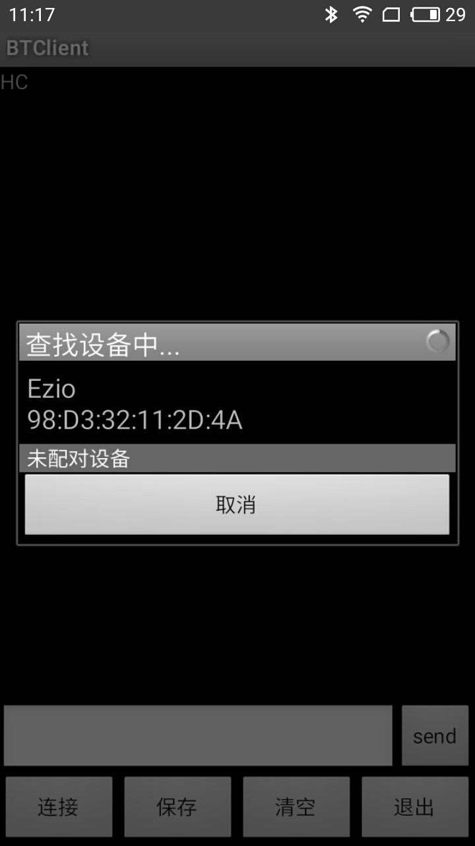
图3-11 蓝牙调试手机软件图

连接成功：

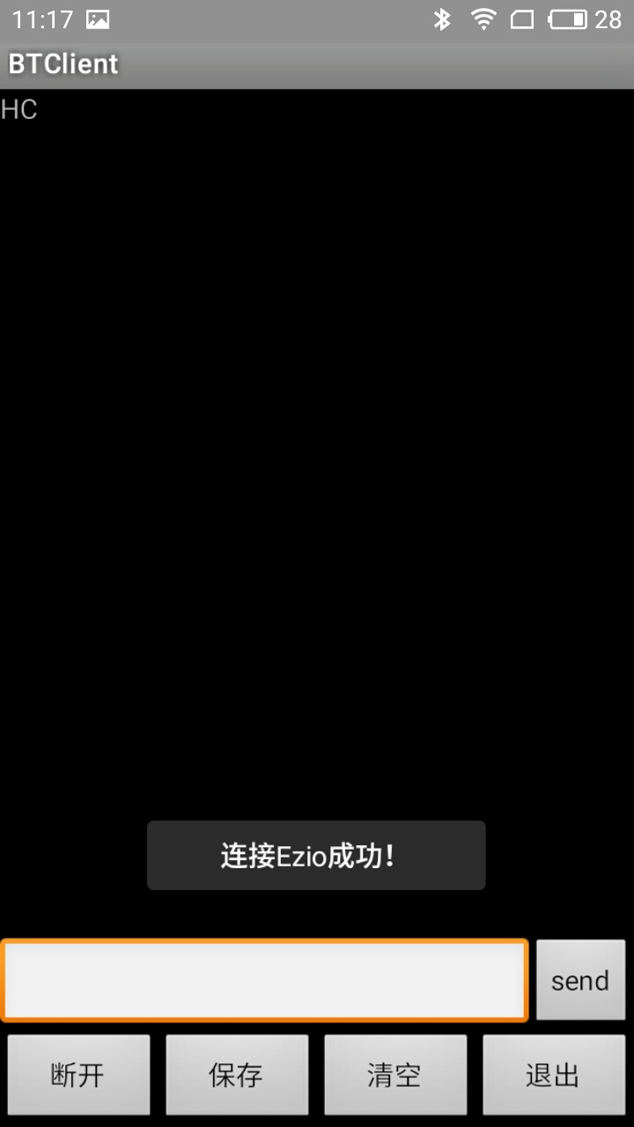
图3-12 蓝牙调试手机软件图

尝试发送消息hello：

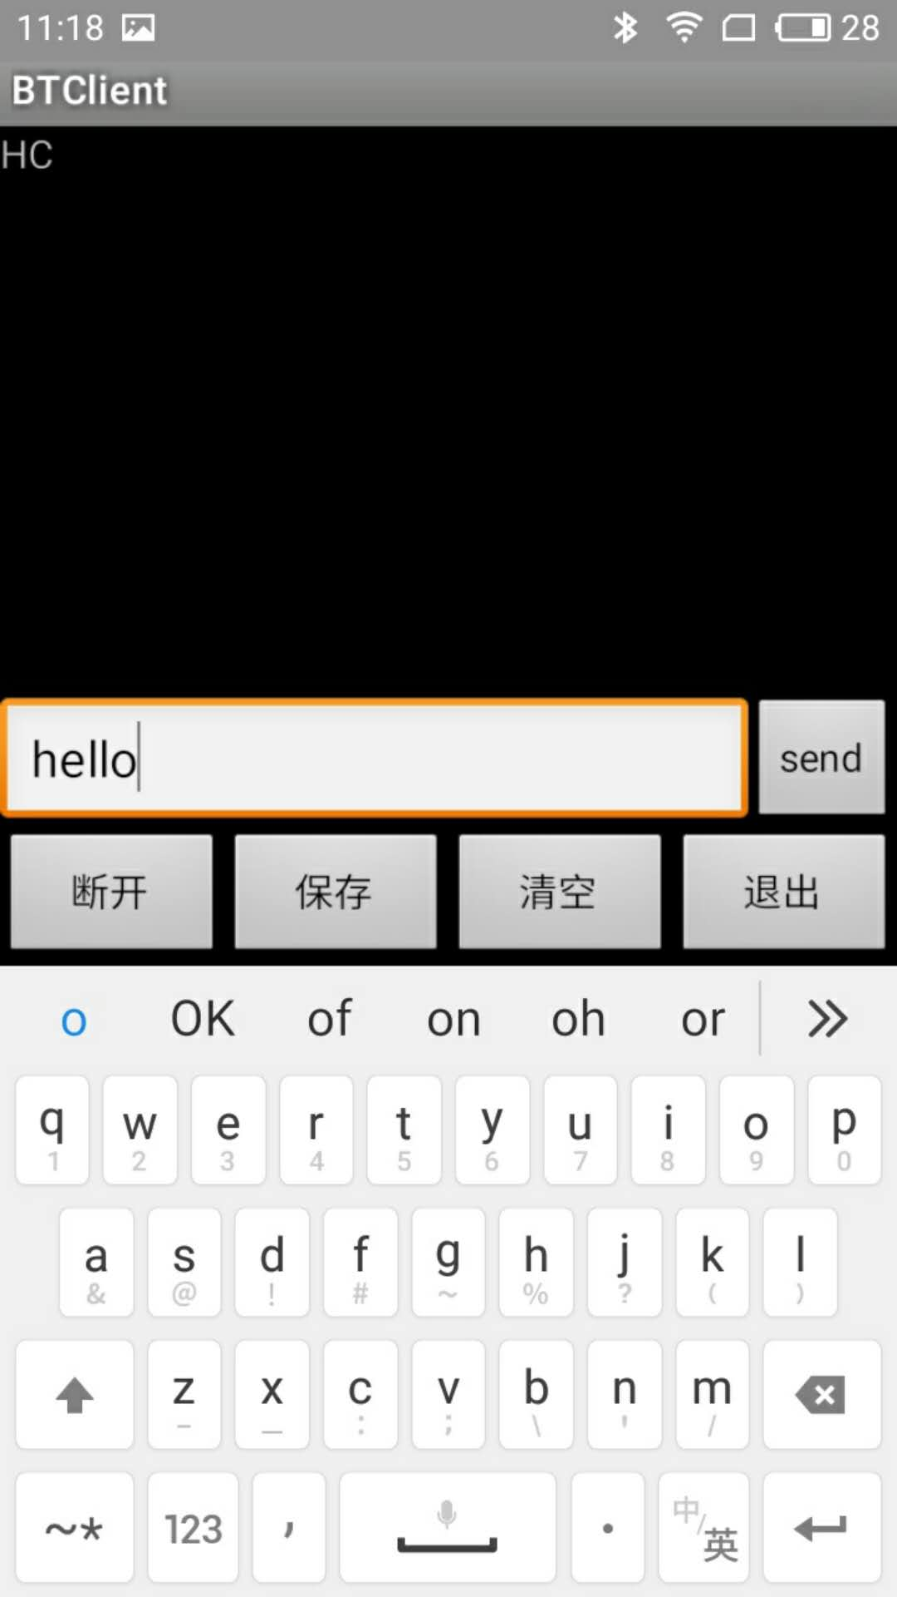
图3-13 蓝牙调试手机软件图

此时在PC端的串口助手上，可以收到来自手机端发送的消息：
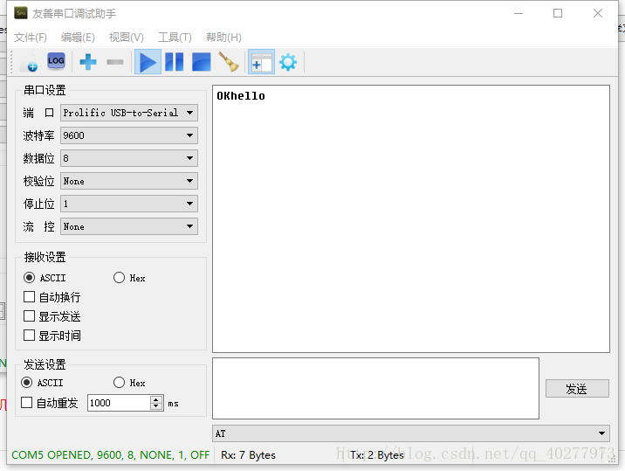
图3-14 蓝牙调试电脑软件图

在此说明一点，在蓝牙模块上电以后，模块上的LED灯为闪烁状态，此时处于从机模式，与手机成功连接后，LED灯会变为常亮。自此，蓝牙模块调试成功，可以与单片机连接进行试验。和连接转换模块一样，蓝牙模块的RX连接单片机的TX，蓝牙模块的TX连接单片机的RX，此处说明单片机的RX和TX引脚分别为P3.0和P3.1，电路如下图3-14。

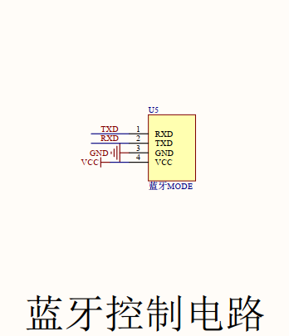
图3-14 蓝牙控制电路

3.4 人机交互硬件设计
本论文的人机界面包含了按键及LCD显示模块，用于使用者与单片机进行信息的交换，按键用于报警，而LCD显示模块用于机对人显示信息。
3.4.1 LCD显示模块电路设计
本论文采用LCD1602液晶显示屏，其硬件电路图如图3-15所示。

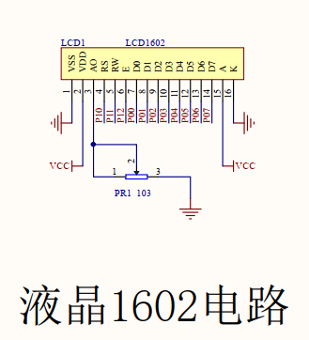
图3-15 LCD1602电路

首先，将引脚 1(电源地)、2(电源正极)、15(背光正极)、16(背光负极)分别按要求接好；引脚3为液晶显示偏压，即起调节显示对比度的作用，接10K欧的电位器；RS引脚为寄存器选择引脚，RS为1选择数据寄存器，RS为0选择指令寄存器；R/W引脚是读写信号线，R/W为1时进行读操作，R/W为0时进行写操作；E为使能端，为1时读取信息，负跳变时执行指令；引脚7-14为双向数据端，与单片机P0口相连，P0口作I/O口使用，需要接上拉电阻。
3.4.2一键报警电路设计
本论文一共设有2个按键，其功能分别为：报警键和停止键。所有按键一端共地，另一端接单片机I/O口。只要有按键按下，对应的I/O口就应该检测到低电平，单片机就可以执行相应的操作了。按键电路图如图3-16。

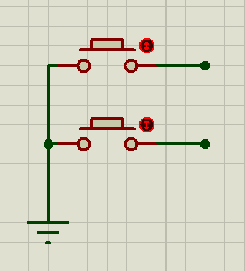
图3-16 按钮电路

本论文也用到了蜂鸣器作为报警的提时，当在按下报警键时发出响声，按下停止键是停止报警，电路如图3-17。
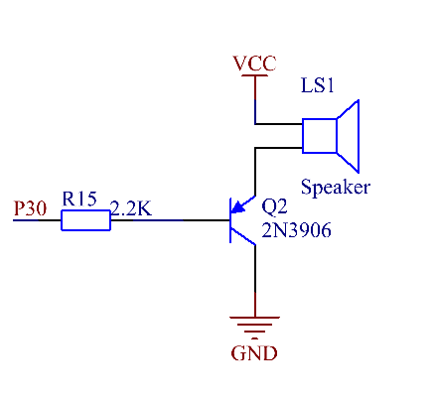
图3-17 蜂鸣器电路

3.5 本章小结
本章介绍了智能轮椅的蓝牙心率监测系统硬件设计，在确立了引脚分配的基础上，设计了单片机最小系统的原理图，在明确了各模块功能以及如何与单片机通信后，分别设计了传感器模块、人机界面设计以及报警模块的硬件电路。硬件电路的设计完成，为后续的软件设计提供了硬件基础。

第四章 系统软件设计

4.1主程序设计
本论文采用Keil uVision4作为编程软件来进行STC89C52单片机的编程，利用专门的编程下载器进行下载。本系统包括LCD1602显示模块、HC-05蓝牙模块、手指心跳传感器模块、按键模块等，主程序流程图如图4-1。

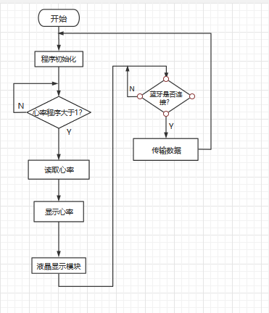
图4-1 主程序流程图

主程序设计的大体思路：先进行各种初始化，包括定时器初始化、打开中断总开关、读取EEPROM设置的参数内容以及LCD1602显示屏的初始化等，在液晶屏上显示基础的、不会发生变动的字符；接着进入循环，各个传感器开始读取数据，将数据处理后在液晶屏上显示，接着，判断蓝牙是否连接，再传输数据。

4.2 LCD1602显示模块软件设计
LCD1602模块软件设计部分子函数主要由写指令函数write_1602com()、写数据函数write_1602dat()和初始化函数L1602_init()组成。要实现最基本的显示一个字符只需要调用写指令函数确定显示字符的位置，再调用写数据函数，将相应的字符码作为其参数，即可将相应字符在显示屏上显示出来。写一个字符串的流程图如图所示

图4-2 LCD1602程序流程图

4.3 按键模块软件设计
本论文一共设有2个按键，其功能分别为：停止和报警。按键函数流程图如图4-4所示。

图4-3 按钮程序图

每检测到按下设置键，会使标志位flag的值加一，直到flag超过5，flag会重新设置为0。不同的flag值对应不同的界面，flag为0，为正常的情况；flag为1，报警；flag为2，停止报警；flag为3，报警；flag为4，停止；flag为5，报警；单flag复位为0时停止报警。

4.4 蓝牙模块软件设计
HC-05的主要工作是为添加双向（全双工）无线功能。它可用于两个具有串行功能的微控制器（如两个Arduinos）之间的通信，但它也可用于通过微控制器控制任何蓝牙设备，反之亦然。
HC-05通过TX和RX引脚，支持使用标准AT命令。为此，用户必须在设备启动时进入特殊命令模式。这是通过在打开模块时将钥匙销拉低来完成的。否则，设备将启动进入数据模式，这样它就可以与其他设备进行无线通信。
模块启动后，任何蓝牙设备（例如智能手机）都应该可以发现它。然后，您可以使用标准密码连接到设备。建立连接后，数据通过HC-05传输并转换为串行流。然后由模块连接的微控制器读取该串行流。从微控制器发送数据的方式相反。如图4-5.

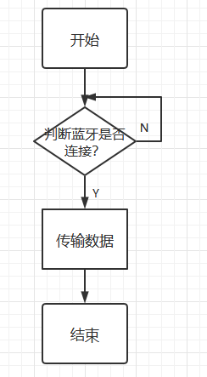
图4-4 蓝牙模块流程图

4.5 本章小结
本论文采用模块化的设计理念，在明确了系统所需功能以及主函数大体框架的基础上，对各个传感器模块、显示模块以及按键模块进行了软件设计，介绍了各部分的软件流程图，对各种软件设计细节进行了必要的说明。

第五章 硬件调试

5.1 硬件电路板制作
在焊接前，首先确定各个元器件的大体位置，布局既要美观、紧凑，又要考虑走线是否方便，有条件的话，尽可能将同一性质的模块放在一起。由于本系统几乎所有功能都需要用到显示模块，所以决定将显示模块放在顶端，接着放单片机最小系统，这样也方便LCD1602数据总线与单片机P0口接线。再往下，放置3个传感器模块，然后分别是LED灯和按键模块。电源则放在左下角，方便与单片机、蜂鸣器、传感器各VCC引脚相连。焊接好的板子如图5-1所示。

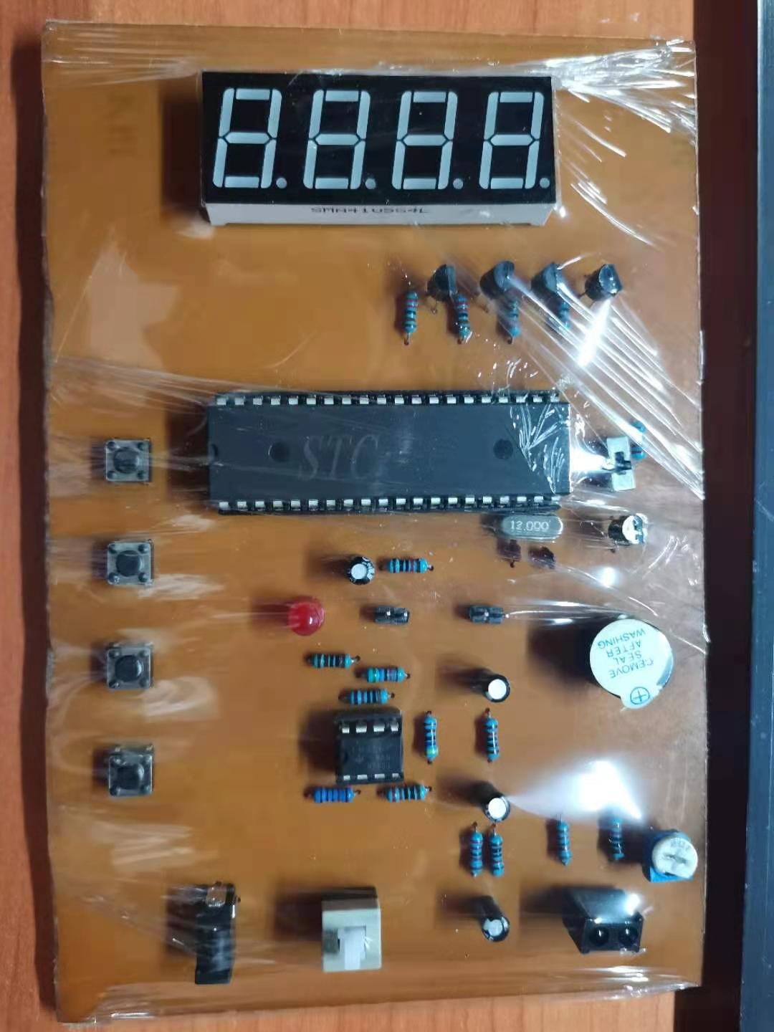
图5-1 实物图

5.1.1 单片机最小系统测试
在电路板焊接完毕后，需要对单片机最小系统进行测试，可以先写一个简单的测试程序进行测试，本论文利用了与P3.1相连的LED灯(原先是用来光强超限报警的)，编写了一个LED闪烁测试程序，利用程序烧写软件将程序烧写到单片机里。经过测试，LED灯可以正常闪烁，表示单片机最小系统能够正常运作，排除了单片机最小系统存在硬件问题的可能

5.2 软件仿真调试
利用Keil uVision4软件进行编译，编译程序如图5-2、5-3、5-4、5-5、5-6和5-7

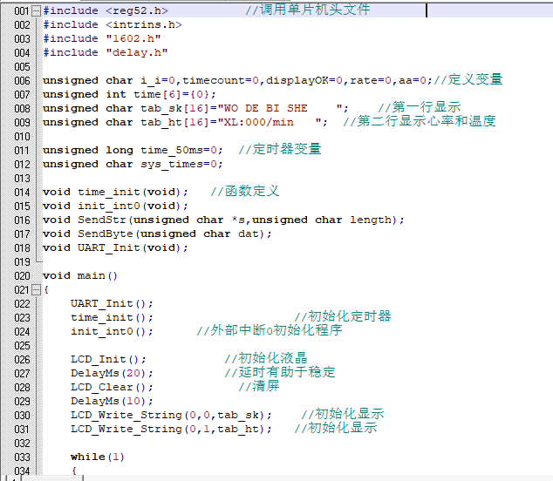
图5-2 程序图

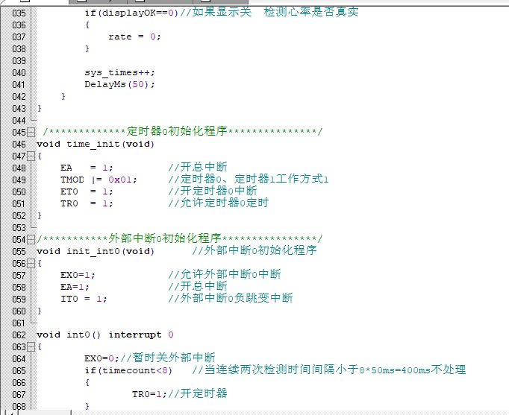
图5-3 程序图

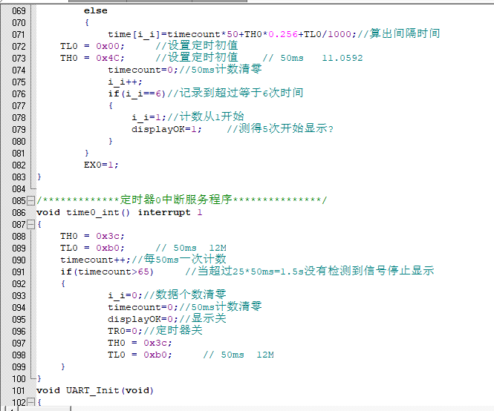
图5-4 程序图

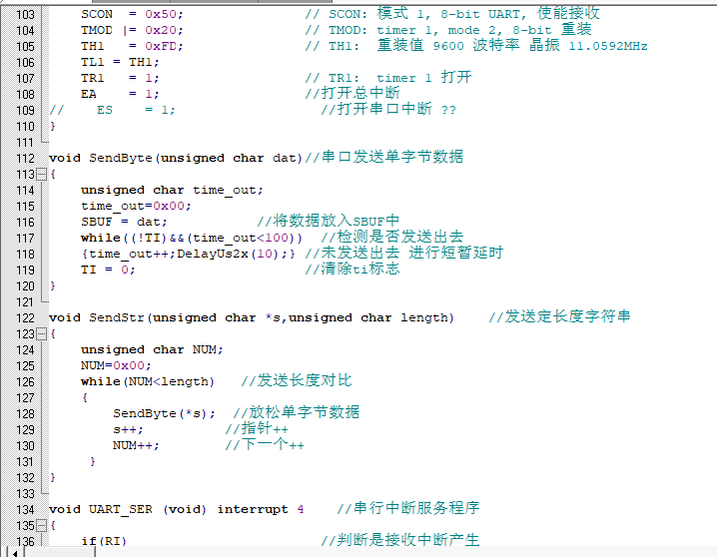
图5-5 程序图

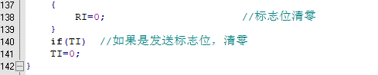
图5-6 程序图

软件编写完成后，利用Keil uVision4软件进行编译，生成能被单片机读懂的.HEX文件，在Proteus软件中画好硬件原理图，将.HEX文件下到单片机里，进行仿真测试，测试软件实现的基本逻辑功能是否与硬件匹配。仿真界面如图5-7

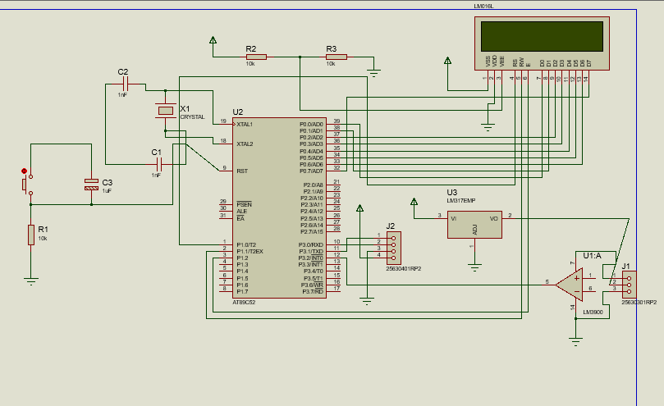
图5-7 Proteus仿真

5.3 软硬件联合调试

5.3.1 程序下载
首先，将编写好的软件用Keil uVision4进行编译，编译成功，并生成了.HEX文件。编译结果如图5-8所示。

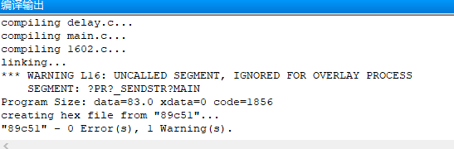
图5-8 HEX文件

5.4 调试结果
经过调试，本系统可以通过传感器检脉搏和心率度，在LCD1602显示屏上进行显示，并且可通过蓝牙传输到手机上。通过按键可以报警和停止。经过反复测试，本系统工作稳定，十分可靠，达到了设计要求。

5.5 成本分析
表5-10 成本表
名称及规格 | 单价(元) | 数量 | 金额(元)
STC89C52 | 5 | 1 | 5
12MHz晶振 | 0.6 | 1 | 0.6
10uF电解电容 | 0.1 | 1 | 0.1
30pF瓷片电容 | 0.1 | 2 | 0.2
1k、2.2k、10k电阻 | 0.02 | 若干 | 0.2
10k排阻 | 0.2 | 1 | 0.2
9012三极管 | 0.1 | 1 | 0.1
9013三极管 | 0.1 | 1 | 0.1
LCD1602显示屏 | 8 | 1 | 8
AMS1117-3.3 | 0.1 | 1 | 0.1
LM393 | 0.5 | 1 | 0.5
HC-05蓝牙模块 | 20 | 1 | 20
40脚芯片座 | 0.5 | 1 | 0.5
8脚芯片座 | 0.5 | 1 | 0.5
排针、排座 | 2 | 2 | 4
蜂鸣器 | 1 | 1 | 1
按钮 | 0.1 | 2 | 0.2
电源座 | 0.5 | 1 | 0.5
手指心跳检测模块 | 1 | 1 | 1
总计 |  |  | 42.8

5.6 本章小结
本章简单介绍了电路板的制作，测试了单片机最小系统硬件的可行性。接着，本论文利用了PROTEUS软件对所设计的系统软、硬件进行模拟仿真，在基本逻辑功能都能仿真出来后，利用烧写软件将程序烧写到单片机中去，进行软、硬件联合调试，到最后，可以实现所有功能并且可以稳定地运行。最后，简单地进行了成本分析，由此证明，该系统确实具有低成本、高可靠性等优点。

参考文献
[1] 贾祝军．无障碍设计[M]．化学工业出版社,2015: 32-39
[2] 梁小廷. 单片机技术的发展及应用研究[J]. 民营科技,2018(06):9
[3] 王璐. 机电一体化专业单片机技术教学模式探究[J]. 电子世界,2017（03）：22-23
[4] 谭晖. 低功耗蓝牙与智能硬件设计[M]. 北京航空航天大学出版社,2016:54-57
[5] 韩文波，曹维国，光电式脉搏波监测系统[J].长春光学精密机械学院学报，1999,22（4）：2
[6] 王先益. 中国人口老龄化问题研究综述[J]. 人口学刊 , 1990, (05):6
[7] 许燕. 单片机技术设计红外线电子锁系统研究[J]. 电子设计工程,2018,26(06):52-55
[8] 刘婷. 传感器设计中应用单片机技术的分析[J]. 数码设计,2017,6(09):85
[9] 蒋建方. 智能化电子产品中单片机技术的应用[J]. 现代信息科技,2018,2(08):45-46
[10] 肖坤. “智能化”电子产品中单片机技术的应用[J]. 电子技术与软件工程,2017(04):256

致 谢
三年大学生活终于将以这篇毕业论文而画上一个完美的句号。然而校园生活画上了句号，但在人生的道路上才是刚刚开篇。非常感谢学校和老师们给予了我知识，让即将真正踏上社会的我更加有自信地走在这条道路上。同时，我也要感谢我的父母，是他们给予了我生命，他们的无私奉献和默默的支持让我有了更多的动力。当然，大学四年里最不能忘记的是曾经共同学习和生活过的同学们，他们让我感受到了什么叫真诚，陪伴我一起度过这美好、快乐的四年校园时光。
在本文完成之际，谨向我的指导老师窦鲁豫老师致以最衷心的感谢，在设计中和论文写作中都是在她的悉心指导和关怀下完成，从论文的选题、作品的设计，到论文撰写及修改，都倾注了满腔心血和汗水，为了顺利完成设计创作，在课余时间我也对她少不了叨扰，但他总是很耐心的向我指出优点与缺点，并给予了我很多的修改意见，从他身上我学到了很多东西。在学习期间，的言传身教他使我终生受益，他认真严谨的教学态度、豁达的胸怀、平易近人的处事风格将影响我一生，值此提交论文之时，向李灶福老师再次表达衷心的感谢！

